**Projet web :**

**Gestion de billetterie de cinéma Multiplex**

**Description :**

Le but du projet est de créer une plateforme internet permettant de centraliser les commandes de billets pour un cinéma multiplex.

Ce projet PHP MVC peut être réalisé par groupe de 3 élèves.

**Cas d’utilisation :**

**Anonyme :**

* Voir les films à l’affiche
* Voir les séances par jour
* S’inscrire

**Membre :**

* Sélectionner une séance
* Sélectionner un nombre de billets
* Voir les places disponibles dans la salle *
* Sélectionner une ou plusieurs places disponibles
* Passer la commande avec réception d’email de confirmation
* Gérer son compte

* Exemple

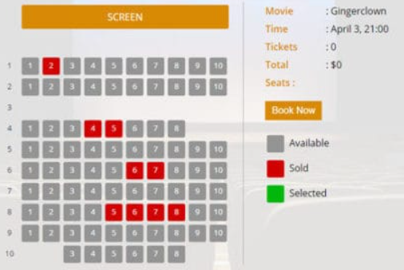

**Administrateur :**

* Gestion des films
* Gestion des salles
* Gestion des séances
* Gestion des membres

**Taches à réaliser :**

* Analyse concurrentielle de plateformes similaires
* Description détaillée des tâches et des tests
* Prioriser les tâches
* Conception des maquettes de toutes les pages du site (balsamiq)
* Modéliser et créer la BDD
* Conception du style guide
* Conception et réalisation de l’interface statique du site (html/css/bootstrap)
* Créez les pages MVC de l’administrateur ainsi que les scripts de test
* Créer les pages MVC membre ainsi que les scripts de test
* Créer la grille horaire des séances
* Hébergement du site et tests de montée en charge

**Technologie :**

* PHP MVC
* Html / CSS / Javascript / (Bootstrap)

**Entités :**

* Réservation (événement)
* Film
* Salle
* Séance
* Membre

**Points évalués :**

* Analyse (exhaustivité).
* Conception (exhaustivité, architecture, nomenclature des fichiers).
* Réalisation (qualité du code – commentaires – choix des noms - historique).
* Procédures de tests (comment le site a été testé)
* Qualité du produit du point de vue utilisation (ergonomie, fonctionnalité)
* Efficacité – Gestion du temps
* Documentation du produit (reproductibilité)